PROYECTO (ENCUESTA DE HOGARES 2019)

1 Teoría de la encuesta de hogares 2019

* <http://anda.ine.gob.bo/index.php/catalog/84(TEORIA>

2 descipcion de las variables horares 2019

* <http://anda.ine.gob.bo/index.php/catalog/84/data-dictionary>

3 horares 2019 vivienda

* <http://anda.ine.gob.bo/index.php/catalog/84/data-dictionary/F2?file_name=EH2019_Vivienda>

4 PDES (2016-2020)

* <https://observatorioplanificacion.cepal.org/es/planes/plan-de-desarrollo-economico-y-social-en-el-marco-del-desarrollo-integral-para-vivir-bien-de> (descripcion).

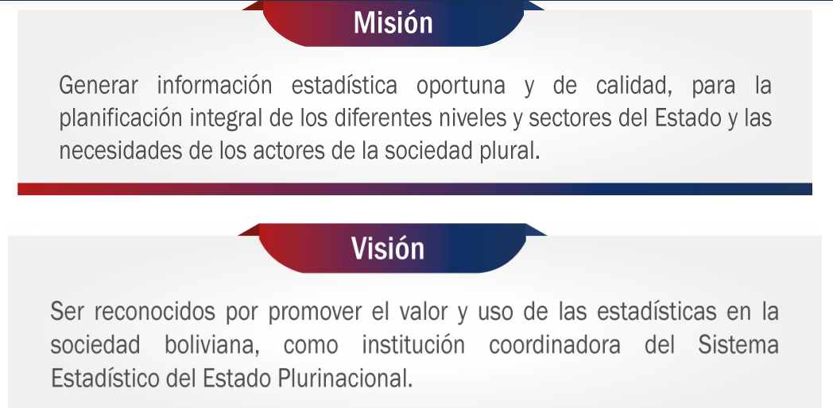

El origen del Instituto Nacional de Estadística se remonta al año 1863, cuando se crea una sección en el Ministerio de Hacienda llamada Mesa Estadística, que el año 1896 se denomina Oficina Nacional de Inmigración, Estadística y Propaganda Geográfica.

Posteriormente, esa dependencia pasa a ser la Oficina de Estadística y Presupuestos dependiente del mismo ministerio.

El 14 de enero de 1936, durante la presidencia de José Luis Tejada Sorzano, se funda la Dirección General de Estadísticas y Censos, que se convierte el 30 de abril de 1970 en el Instituto Nacional de Estadística (INE), que tiene como una de sus tareas fundamentales producir y procesar la información estadística económica, social, demográfica y cartográfica estadística de Bolivia.

La Ley del Sistema Nacional de Información Estadística (SNIE) - DL 14100 de 5 de noviembre de 1976 - confiere al INE la responsabilidad de dirigir, planificar, ejecutar, controlar y coordinar las actividades estadísticas del Sistema; promover el uso de registros administrativos, tanto en oficinas públicas como privadas, para obtener datos estadísticos; además de capacitar recursos humanos y crear la conciencia estadística nacional.

En este contexto, el INE se ha estructurado orgánicamente para realizar su trabajo y cumplir con sus objetivos institucionales.

Es un Órgano Ejecutivo del Sistema Nacional de Información Estadística de Bolivia, tiene las funciones de: relevar, clasificar, codificar, compilar y difundir, con carácter oficial, la información estadística del país. En ese sentido, es la entidad responsable de realizar los censos en el país (población, vivienda, agropecuario, etc.).